采购项目技术、服务、政府采购合同内容条款及其他商务要求

前提：本章采购需求中标注“*”号的条款为本次磋商采购项目的实质性要求，供应商应全部满足。

（一）.项目概述
1.项目概况：我院机房是放置服务器/工作站、数据存储、核心网络运行、安全防护等各种重要硬件设备的场所，院新办公区机房将按照国家C级数据标准建设数据中心，按10年预期规划，整体机房规划设计分为两部分，为院中心机房和数据处理机房，分别承载对内、对外多个信息系统和航飞影像、实景三维等大数据处理的业务。本项目共1个包，采购机房信息系统集成的机房基础设施。
2.院中心机房（面积共66 M²，里间46 M²、外间20 M²）：
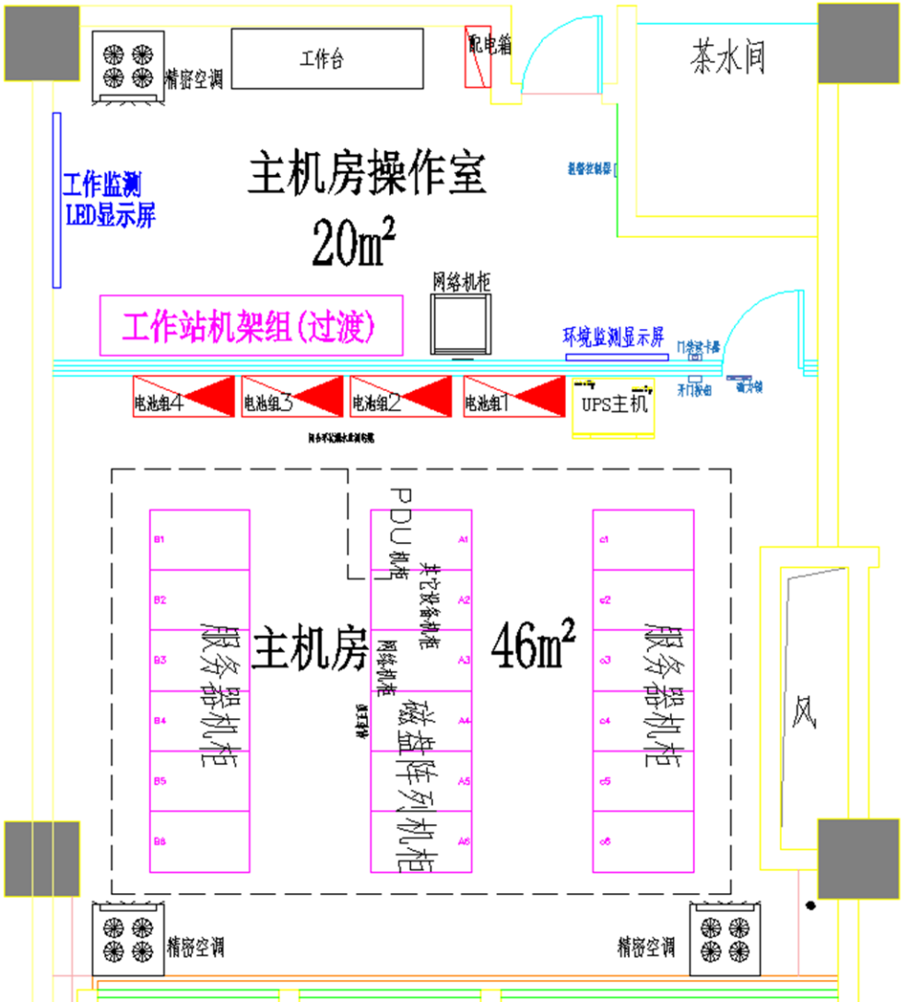
院中心机房平面示意图
3.数据处理机房（共30 M²）：
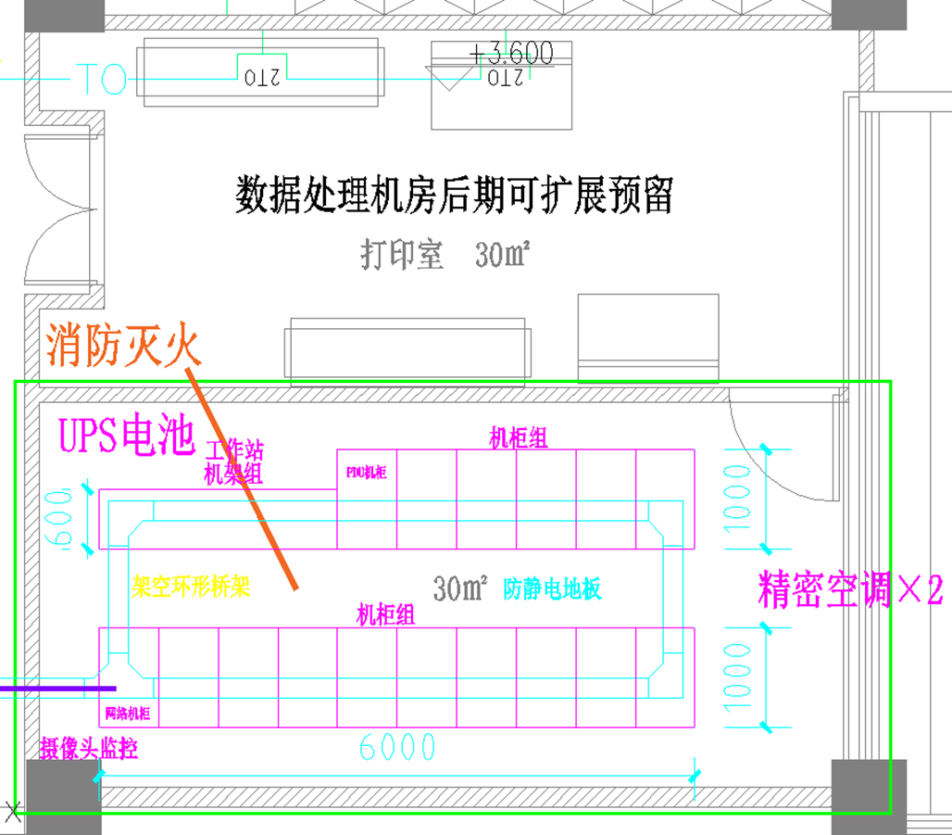
数据处理机房平面示意图
4.采购标的及所属行业
序号 | 采购标的 | 所属行业 | 标的属性
1.1 | 市电主电缆 | 工业 | 货物
1.2 | 机柜电缆 | 工业 | 货物
1.3 | 空调电缆 | 工业 | 货物
1.4 | 工业连接器 | 工业 | 货物
1.5 | 电源面板 | 工业 | 货物
1.6 | 桥架 | 工业 | 货物
1.7 | 金属线管 | 工业 | 货物
1.8 | 浪涌保护器 | 工业 | 货物
1.9 | 空开1 | 工业 | 货物
 | 空开2 | 工业 | 货物
 | 空开3 | 工业 | 货物
 | 空开4 | 工业 | 货物
 | 空开5 | 工业 | 货物
1.10 | 机柜 PDU 电源插座 | 工业 | 货物
1.11 | 配电机柜 | 工业 | 货物
2.1 | 网络配线架 | 工业 | 货物
2.2 | 理线器 | 工业 | 货物
2.3 | 网线 | 工业 | 货物
2.4 | 网络面板 | 工业 | 货物
2.5 | 机柜1 | 工业 | 货物
2.6 | 机柜2 | 工业 | 货物
2.7 | ODF光纤架1 | 工业 | 货物
 | ODF光纤架2 | 工业 | 货物
2.8 | 金属网格桥架 | 工业 | 货物
 | 光缆 | 工业 | 货物
2.9 | 光纤跳线 | 工业 | 货物
2.10 | 尾纤 | 工业 | 货物
2.11 | 网络跳线 | 工业 | 货物
2.12 | PVC管材 | 工业 | 货物
 | PVC管材 | 工业 | 货物
2.13 | 安装（含弱电辅材） | / | 服务
3.1 | 精密空调1室内机 | 工业 | 货物
3.2 | 精密空调1室外机 | 工业 | 货物
 | 精密空调2 | 工业 | 货物
3.3 | 空调安装增加 | / | 服务
3.4 | 新风系统 | 工业 | 货物
4.1 | 动环网络监控主机 | 工业 | 货物
4.2 | 动环监控系统 | 软件和信息技术服务业 | 货物
4.3 | 续航电池包 | 工业 | 货物
4.4 | 可插拔数据存储SD卡 | 工业 | 货物
4.5 | UPS监控功能模块(单/三相内置多协议）(License) | / | 服务
4.6 | 智能配电柜监控功能模块(License) | / | 服务
4.7 | 三相智能电量仪表（200A） | 工业 | 货物
4.8 | 精密空调监控功能模块(License) | / | 服务
4.9 | 智能型高精度温湿度侦测采集器2 | 工业 | 货物
4.10 | 烟雾传感器 | 工业 | 货物
4.11 | 不带定位线式漏水检测报警器 | 工业 | 货物
4.12 | 不带定位线式漏水感应线 | 工业 | 货物
4.13 | 安卓手机APP监控授权License | / | 服务
4.14 | 施工配件包（水晶头） | 工业 | 货物
4.15 | 显示屏 | 工业 | 货物
4.16 | 显示屏 | 工业 | 货物
5.1 | 32端口iPKVM交换机 | 工业 | 货物
5.2 | 虚媒体接口模块 | 工业 | 货物
5.3 | 5用户-集中管理软件基础包 | 软件和信息技术服务业 | 货物
5.4 | KVM切换器 | 工业 | 货物
5.5 | 控制器 | 工业 | 货物
5.6 | 线缆 | 工业 | 货物
5.7 | 转换器 | 工业 | 货物
6.1 | 机房彩钢板 | 工业 | 货物
6.2 | 阴角、阳角 | 工业 | 货物
6.3 | 机柜承重支架 | 工业 | 货物
6.4 | 防静电地板 | 工业 | 货物
6.5 | 基建（含辅材） | / | 工程
7.1 | 工作站机架 | 工业 | 货物
8.1 | 路由器 | 工业 | 货物
8.2 | 交换机 | 工业 | 货物
8.3 | 堡垒机 | 工业 | 货物
8.4 | 风扇 | 工业 | 货物
8.5 | 吸尘器 | 工业 | 货物
8.6 | 硬盘柜 | 工业 | 货物
8.7 | 标签机 | 工业 | 货物
8.8 | USB分线器 | 工业 | 货物
9.1 | 接地铜排 | 工业 | 货物
9.2 | 绝缘支柱 | 工业 | 货物
9.3 | 局部等电位箱 | 工业 | 货物
9.4 | 接地引线 | 工业 | 货物
9.5 | 镀锌扁钢 | 工业 | 货物
9.6 | 接地连接线 | 工业 | 货物
10 | 线路调试服务 | / | 服务
注：本项目属性为货物采购，不对非货物属性采购标的的所属行业进行评审。

（二）.商务要求
*1．交货期及地点
1.1 交货期：从合同签订之日起60天，成交人应在要求交货期内，完成设备供应、安装及调试、人员培训等全部工作，由采购人组织初验,并交付采购人试运行，试运行期1个月，试运行期满后，由采购人组织终验。
1.2 交货地点:成都市勘察测绘研究院南办公区。
*2．付款方法和条件：
2.1付款方式：在本合同签订生效后5个工作日内，采购人向成交人支付本合同金额的30%作为预付款，待全部货物安装调试完毕并经最终验收合格之日起 15个日内，采购人向成交人支付合同尾款。
2.2支付尾款前，成交人须向采购人一次性出具合法有效完整的完税发票及凭证资料进行支付结算。
3.质保期：
3.1本项目所有系统（含软硬件、材料、辅材和施工质量）质保期为1年，以项目终验合格之日起计算。
3.2质保期内，成交人需负责本项目的维护保障服务，须承诺8小时内排除故障，否则提供替换的配件并承担修复调换的所有费用；如同一货物经3次维修仍不能达到本合同约定的质量标准，应无条件更换设备，更换的产品必须是新的，因此造成的损失，采购人有权追究成交人相应责任。
4. 交货时应提供以下技术资料（如涉及）
4.1原产地证明书(由制造厂家签发)；
4.2提供主机及配套设备的安装图纸及说明；
4.3提供主机及配套设备使用说明书、维护手册；
4.4备件手册、零件及易损件的图纸及相关资料；
4.5其它相关技术资料。
5.安装调试：
5.1成交人负责设备安装、调试。
5.2货物到达生产现场后，成交人接到采购人通知后7日内到达现场组织安装、调试，达到正常运行要求，保证采购人正常使用。所需的费用包括在磋商报价中。
5.3成交人应就设备的安装、调试、操作、维修、保养等对采购人维修技术人员进行培训。设备安装调试完毕后，成交人应对采购人操作人员进行现场培训，直至采购人的技术人员能独立操作，同时能完成一般常见故障的维修工作。
6.履约验收
6.1成交人与采购人应严格按照相关要求进行验收，采购方有权邀请第三方机构或质检部门共同验收。
6.2验收方法：验收时双方皆应派员参加，验收合格并调试完毕后需双方签署验收单；
6.3 验收标准：符合国家相关规定，并按照相关技术要求进行开展，并完全满足采购提出的工作需要；
6.4其他要求：验收不合格时，采购人和成交人应协商一致，成交人应根据相关验收证明材料及时补足或整改，费用由成交人自行承担。

（三）.采购清单、技术参数及服务要求
序号 | 产品名称 | 技术参数及服务要求（涉及固定尺寸、体积、重量要求的允许偏离±5%） | 单位 | 数量
1.1 | 市电主电缆 | - YJV-4*25+1*16mm²。 | m | 10
1.2 | 机柜电缆 | - RVV-3*4mm²。 | m | 800
1.3 | 空调电缆 | - YJV-5*6mm²。 | m | 10
1.4 | 工业连接器 | - 五极32A工业连接器端。 | 套 | 28
1.5 | 电源面板 | - 16A。 | 个 | 10
1.6 | 桥架 | - 200mm（长）×100mm（宽）×1.2mm（厚）金属封闭桥架,含固线器等。 | m | 32
1.7 | 金属线管 | - KBG20。 | m | 20
1.8 | 浪涌保护器 | - 浪涌器4P/40KVA。 | 个 | 2
1.9 | 空开1 | - 空开3P/80A | 个 | 2
 | 空开2 | - 空开3P/63A | 个 | 2
 | 空开3 | - 空开1P+N/20A | 个 | 50
 | 空开4 | - 空开3P/32A | 个 | 4
 | 空开5 | - 空开3P/25A | 个 | 4
1.10 | 机柜 PDU 电源插座 | - ▲额定输入电流；16 位万用32A 输出；防雷。 | 个 | 36
1.11 | 配电机柜 | - 精密配电柜尺寸：600mm（长）×1000mm（宽）×2000mm（高）。  - 配电柜 63A 及以下断路器应采用微型断路器，63A 以上开关采用塑壳断路器，内置 C 或 D 级防雷器件。  - 母排应由纯度为99.9％的电解铜制成，或使用异型母排。  - 配置网孔门、面板防护，在机柜的前门能观察到设备运行的状况。  - 支持顶部和底部上下进出线方式。 | 个 | 2
2.1 | 网络配线架 | - 6类24口非屏蔽配线架，带24个六类模块。 | 套 | 8
2.2 | 理线器 | - 1U24口。 | 套 | 10
2.3 | 网线 | - CAT6/UTP。 | 米 | 1500
2.4 | 网络面板 | - 含一个面板，一个六类模块。 | 个 | 2
2.5 | 机柜1 | - 颜色：黑色，支持上走线。  - 2000mm×600m×1000mm，前后网孔门。  - 单机柜承重不小于800公斤。  - 结构牢固，紧固件无松动。  - 机柜后网孔门材料采用1.2mm冷板；立柱材料：1.5mm冷板；框架材料：1.5mm冷板。  - 涂覆层表面光洁、色泽均匀、无流挂、无露底：金属件无毛刺、锈蚀。 | 套 | 24
2.6 | 机柜2 | - 颜色：黑色，支持上走线。  - 2000mm×600mm×800mm，前后网孔门。  - 单机柜承重不小于800公斤。  - 结构牢固，紧固件无松动。  - 机柜后网孔门材料采用1.2mm冷板；立柱材料：1.5mm冷板；框架材料：1.5mm冷板。  - 涂覆层表面光洁、色泽均匀、无流挂、无露底：金属件无毛刺、锈蚀。 | 套 | 5
2.7 | ODF光纤架1 | - 24口ODF架，19 英寸机架标准安装,含尾纤、熔纤盘、藕合器等。 | 套 | 2
 | ODF光纤架2 | - 48口ODF架，19 英寸机架标准安装,含尾纤、熔纤盘、藕合器等。 | 套 | 2
2.8 | 金属网格桥架 | - 300mm（长）×100mm（宽）×1.2mm（厚）金属铝合金桥架,含固线器等。 | m | 36
 | 光缆 | - 单模8芯 | m | 100
2.9 | 光纤跳线 | - 单模跳线（双芯 2m）。 | 根 | 80
2.10 | 尾纤 | - 单模尾纤，包含光缆熔接和尾纤安装。 | 对 | 80
2.11 | 网络跳线 | - 6类非屏蔽RJ45跳线（2m）。 | 根 | 300
2.12 | PVC管材 | - ∮25。 | m | 40
 | PVC管材 | - ∮32。 | m | 40
2.13 | 安装（含弱电辅材） | - 安装（含弱电辅材） | 套 | 1
3.1 | 精密空调1室内机 | - ▲总冷量≥7.5KW 内机 单冷；风量不低于2000m³/h，上送风；室内机尺寸 宽×深×高 (mm)；600×500×1850  - 材质要求：空调设备外壳应采用全金属防腐材质，空射设备室内风机应采用全金属防腐材质，标牌、标记：应平整清晰。  - 输入电压允许波动范围：380V +15% -15%，3)频率：50HZ 2HZ 。  - 机房专用空调机组的适应环境；温度：室内 -10℃ +30℃、室外 -34℃ +45℃，湿度：≤95%RH。  - 机房专用空调系统应选用涡旋压缩机、机械热力膨胀阀、全金属室内风机等部件，满足全年365天，每天24小时不间断运行。  - 机房专用空调应具备一个主回风口和两个侧面辅助回风口空调应具备来电自启动功能。  - 机房专用空调机组的风冷型室外冷凝器的风机输入电压百分比及管道压力信息应能够显示。 | 台 | 2
3.2 | 精密空调1室外机 | - 室外机尺寸：宽×深×高 (mm)；037×352×1240)，室外机重量 ；98(kg)。 | 台 | 2
 | 精密空调2 | - ▲3匹精密空调,总冷量≥7.5KW 内机；风量不低于2000m³/h，上送风；室内机尺寸 宽×深×高 (mm)；700×425×1880 380V , 24小时不间断运行 | 台 | 3
3.3 | 空调安装增加 | - 空调安装增加，包含20内铜管、线缆、外机支架等辅材及施工等。 | 项 | 5
3.4 | 新风系统 | - 5000风量，双向流，含管件、直接、弯头辅材等。 | 套 | 2
4.1 | 动环网络监控主机 | - 1U机架式结构，支持双电源输入，CPU主频≥2.6GHz，核心数≥4，磁盘空间≥4TB，LCD液晶显示，面板可拆卸。  - 双网口，双电源设计，2路RJ45以太网口，1个内置天线口。  - 标准化接口，2个DB9形态RS232串口，2个RJ45形态RS485串口。  - 2条各4个RJ45口独立RS485监控扩展总线。  8个RJ11形态干接点输入，2个USB动环监控系统接口。  - ▲须出具第三方检测机构检测合格的有效检测报告复印件加盖供应商鲜章。 | 套 | 1
4.2 | 动环监控系统 | - 动环监控系统，B/S架构（支持IE或火狐进行访问），支持电子邮件报警、手机短信报警（短信模块）、电话语音报警（电话语音模块）、声光等报警；  - 最大可支持2台(单/三相)UPS监控、4台配电（其中精密配电≤2）、8*8=64路普通市电开关状态检测、8台精密空调、4台普通空调、4台水温压力、2台恒湿机、2台发电机、2路定位漏水，62路温湿度,8路DI检测（最大可扩展至40路DI检测),4路DO输出、1路视频、1路门禁监控；  - 支持Modbus TCP/SNMP北向接口；  - 提供标准的3D可视化管理功能（安装至电脑输出显示屏上，实时展现模块化机房的3D可视化）；本地APP监控管理（支持安卓系统）。  - ▲动环监控系统软件具有认证认可资质的第三方检测机构出具的软件测试合格报告，需提供报告复印件并加盖供应商鲜章。 | 套 | 1
4.3 | 续航电池包 | - 可充电锂电池，在断电的情况下，可以进行持续监控。 | 套 | 1
4.4 | 可插拔数据存储SD卡 | - 存储历史事件、历史数据等。 | 套 | 1
4.5 | UPS监控功能模块(单/三相内置多协议）(License) | - 用于监控UPS的状态和参数，支持不同品牌的单/三相UPS，License数量≤2； | 台 | 1
4.6 | 智能配电柜监控功能模块(License) | - 采集智能配电柜的电压、电流、有功功率、无功功率等，License数量≤4； | 个 | 1
4.7 | 三相智能电量仪表（200A） | - 导轨式三相智能电量仪表，检测电流63A-200A，本表已配送互感器，用于采集配电柜的电压、电流、有功功率、无功功率等。 | 个 | 1
4.8 | 精密空调监控功能模块(License) | - 监控精密空调的参数和状态，需要供应商提供准确的机器型号及通讯协议，License数量≤8； | 套 | 3
4.9 | 智能型高精度温湿度侦测采集器 | - 专用于机房环境的高精度数字式温湿度传感器，-55C~+155C的精度在±0.5C，Modbus RTU通讯接口，OLED自发光液晶显示，橙蓝双色，全双工方式。 | 个 | 2
4.10 | 烟雾传感器 | - 监控机房烟雾状况，一路烟雾占用一个开关量检测端口 | 个 | 2
4.11 | 不带定位线式漏水检测报警器 | - 检测漏水状态，通过漏水感应线检测到漏水后，通过采集器输出一个继电器报警信号，并可发出蜂鸣器警报，占用一个开关量检测端口，灵敏度可调（产品包含引出线缆） | 套 | 3
4.12 | 不带定位线式漏水感应线 | - 用于空调漏水检测仅保留5米即可（产品包含固定胶贴） | 条 | 3
4.13 | 安卓手机APP监控授权License | - 在动环监控系统上进行授权开通，可使用APP进行状态查看 | 个 | 1
4.14 | 施工配件包（水晶头） | - RJ45水晶头配20个，RJ11水晶头配16个。 | 套 | 1
4.15 | 显示屏 | - ≥55英寸超窄边液晶屏，物理分辨率不低于 1920×1080，响应时间≤8ms，HDMI接口，支持4K，冷轧钢框架及安装。 | 台 | 1
4.16 | 显示屏 | - ≥98英寸超窄边液晶屏，物理分辨率不低于 1920×1080，响应时间≤8ms，HDMI接口，支持4K，冷轧钢框架及安装。 | 台 | 1
5.1 | 32端口iPKVM交换机 | - 2个远程iP用户、1个本地用户、2个PS2接口、2个USB接口、双电源、双网口、8个图像通道、32个KVM端口、19"-1U机架式、CAT5 | 台 | 2
5.2 | 虚媒体接口模块 | - 用于 VGA/HDMI 显示器、USB键盘和USB鼠标的服务器接口模块，带虚媒体功能 | 个 | 64
5.3 | 5用户-集中管理软件基础包 | - 同时在线用户数：5用户 | 个 | 1
5.4 | KVM切换器 | - HDMI接口、≥16进1出、机架式。 | 台 | 5
5.5 | 控制器 | - KVM切换器远控器，网络输入，HDMI输出。 | 台 | 5
5.6 | 线缆 | - HDMI 电缆，15m。 | 条 | 6
5.7 | 转换器 | - VGA转HDMI。 | 个 | 20
6.1 | 机房彩钢板 | - A1级防火机防尘防静电，0.5mm兴铁白烤漆钢板+12毫米石膏板，含U型压条、M固定件、阴、阳角收边件。 | ㎡ | 80
6.2 | 阴角、阳角 | - 彩钢板阳角条L 角阳角条+龙骨卡；彩钢板阴角条U 型。 | 支 | 50
6.3 | 机柜承重支架 | - 国标，40*4角钢。 | 个 | 40
6.4 | 防静电地板 | - 规格：800mm(高)×600mm（宽）×200mm（深）；上板：冷轧钢板,厚度  - ≥0.8mm；下板：冷轧钢板,厚度≥0.7mm；防火等级:A 级（不燃）；横梁  - ≥1.0mm 厚；支架：上板托≥3.0mm 厚（75mm×75mm×3.0），下板托  - ≥2.0mm 厚；地板铺设高度≥350mm，地面刷防尘漆。 | m² | 76
6.5 | 辅材 | - 基建类修改损耗。 | 项 | 1
7.1 | 工作站机架 | - 定制钢制网格，可放工作站尺寸≥480mm×480mm×240mm，分6层，水平四台。 | 个 | 4
8.1 | 路由器 | - 机架式、全千兆企业级、带机量≥800、四核心处理器≥1.5GHz、内存≥1G、WAN口≥2、LAN口≥8、支持vlan划分内置AC、支持VPN。 | 台 | 1
8.2 | 交换机 | - 2.5Gbps RJ45网口≥8个 | 台 | 6
8.3 | 堡垒机 | - 软硬件一体化产品、标准机架式设备，磁盘空间≥8T，≥1 个千兆管理口，≥2个千兆电口。授权管理≥100 台设备;  - 支持实时监控通过 SSH、SFTP、RDP、VNC 、Telnet、FTP、X11 等协议的操作行为，对监控到的非法操作，可实时手工切断;  - 针对 SSH、Telnet、Rlogin、FTP/SFTP、数据库操作进行记录及审计；记录会话时间、命令执行时间、会话协议、服务端 IP、服务器端口、客户端 IP、客户端端口、操作命令、返回信息、运维用户帐号、审批用户帐号、资源账号等信息  - 设备支持采用物理旁路、逻辑网关的方式接入,对现有主机和网络环境不做任何修改。  - ▲堡垒机系统软件须具有认证认可资质的第三方检测机构出具的软件测试合格报告，需提供报告复印件并加盖供应商鲜章。 | 台 | 1
8.4 | 风扇 | - 上下左右自动摆头、空气循环、大风量、高度≥76cm。 | 台 | 5
8.5 | 吸尘器 | - 手持无线吸尘器、吸入功率≥120AW、60分钟长续航。 | 台 | 2
8.6 | 硬盘柜 | - 2.5/3.5盘位、单盘支持16T、铝合金5Gbps。 | 台 | 10
8.7 | 标签机 | - 便携式、AC和电池供电方式、分辨率≥190dpi、自动剪切。 | 台 | 1
8.8 | USB分线器 | - USB3.0接口、≥4口分线、线长≥0.25m。 | 个 | 10
9.1 | 接地铜排 | - 机房专用接地铜排≥30mm（长）×3mm（厚）。 | m | 10
9.2 | 绝缘支柱 | - 铜排安装支柱。 | 个 | 10
9.3 | 局部等电位箱 | - 300mm（长）×200mm（宽）。 | 个 | 2
9.4 | 接地引线 | - WDZ-BVR-50 mm²。 | m | 10
9.5 | 镀锌扁钢 | - 满足防雷系统需求。 | m | 10
9.6 | 接地连接线 | - BVR-16 mm²。 | m | 10
10 | 线路调试服务 | - 机房设备相关主干线路综合布线调试服务。 | 项 | 1

